|  |  |
| --- | --- |
|  | **INSTITUTO SUPERIOR DE ENGENHARIA DE COIMBRA** |
| **Departamento de Engenharia informática e de Sistemas** |
| Licenciatura em Engenharia Informática |

Conhecimento e Raciocínio

**Turma p1**

Relatório de Trabalho Prático

**REDES NEURONAIS**

Elaborado por:

Ana Filipa Costa Farinha Alves

Ricardo Diamantino Oliveira Belinha

COIMBRA, julho de 2018

|  |  |
| --- | --- |
|  | **INSTITUTO SUPERIOR DE ENGENHARIA DE COIMBRA** |
| **Departamento de Engenharia informática e de Sistemas** |
| Licenciatura em Engenharia Informática |

Conhecimento e Raciocínio

**Turma p1**

Relatório de Trabalho Prático

**REDES NEURONAIS**

Elaborado por:

Ana Filipa Costa Farinha Alves, n.º 21190240

Ricardo Diamantino Oliveira Belinha, n.º 21250197

Professora Orientadora:

Anabela Simões

COIMBRA, julho de 2018

Índice

Índice de Figuras 3

Índice de Tabelas 4

1. INTRODUÇÃO 5

2. REDES NEURONAIS 5

2.1. Introdução ao trabalho efetuado 10

2.2. Espécie 11

2.3. Descrição de procedimento 12

2.4. Características 13

2.5. Subespécie 13

3. RESULTADOS 14

3.1. Folhas_1: dados de treino 15

3.1.1. Perceptron training rule 15

3.1.2. Gradient Descent 15

3.1.3. Stochastic Approximation to Gradient Descent 16

3.1.4. Conclusão para Folhas_1 17

3.2. Folhas_2: dados de validação 18

3.2.1. Perceptron training rule 18

3.2.2. Gradient Descent 19

3.2.3. Stochastic Approximation to Gradient Descent 19

3.2.4. Conclusão para Folhas_2 20

3.3. Comparação de taxas de acerto 20

3.4. Folhas_3: dados de teste 21

3.5. Folhas personalizadas 21

3.6. Quantidade de neurónios variável 23

4. INTERFACE GRÁFICA 24

4.1. Autores 24

4.2. Relatório 24

4.3. Programa 25

4.4. Exemplos de interface no decorrer de testes 27

5. CONCLUSÃO 30

6. BIBLIOGRAFIA 31

ANEXOS 32

Anexo A 33

ID’s correspondentes às espécies 33

Anexo B 34

ID’s correspondentes às subespécies 34

# Índice de Figuras

Figura 1 Perceptrão ou neurónio artificial (Santos, s.d.). 6

Figura 2 Função de ativação step (Marques). 7

Figura 3 Função de ativação linear (Marques). 8

Figura 4 Função de ativação sigmoide (Marques). 8

Figura 5 Função de ativação tangente hiperbólica (Marques). 8

Figura 6 Função de ativação sinal (Marques). 8

Figura 7 Rede neuronal 9

Figura 8 Rede neuronal: input, hidden e output layers. 9

Figura 9 Treino, validação e teste (Moura, 2016). 10

Figura 10 Esquema de funcionamento de uma rede neuronal, com treino supervisionado (Santos, s.d.). 11

Figura 11 Rede neuronal com treino não supervisionado (Cortez, 2015). 11

Figura 12 Espécies de folhas, onde é evidente a maioria de folhas da espécie Quercus. 12

Figura 13 Imagem de folha de exemplo. 13

Figura 14 Matriz com vetor de imagens nas linhas e ID de espécie nas colunas. 13

Figura 15 Rede neuronal de espécies. 13

Figura 16 Folhas personalizadas. 23

Figura 17 Interface - janela inicial. 25

Figura 18 Interface - autores. 25

Figura 19 Interface - inserir imagem e seu tratamento. 26

Figura 20 Interface - escolha de funções de ativação. 26

Figura 21 Interface - algoritmos de treino da rede. 26

Figura 22 Interface - percentagem atribuída a treino, validação e teste. 26

Figura 23 Interface - output. 27

Figura 24 Resultado de treino de rede utilizando a função sigmoide. 28

Figura 25 Teste efetuado para a pasta Folhas_2. 28

Figura 26 Histograma de erros para um dos testes efetuados. 29

Figura 27 Matriz de confusão para espécies fornecida pelo Matlab, com taxa de acerto de 60,96%. 29

Figura 28 Matriz de confusão para espécies fornecida pelo Matlab, com taxa de acerto de 22,92%. 30

# Índice de Tabelas

Tabela 1 Funções de Matlab utilizadas para extrair características (Matlab, s.d.). 13

Tabela 2 Subespécies de Quercus e sua quantidade de exemplares. 14

Tabela 3 Resultados obtidos para perceptron training rule – Folhas_1. 15

Tabela 4 Resultados obtidos gradient descet. 16

Tabela 5 Resultados obtidos para Stochastic Approximation to Gradient Descent. 17

Tabela 6 Resultados obtidos para perceptron training rule – Folhas_2. 18

Tabela 7 Resultados obtidos para Gradient Descent – Folhas_2. 19

Tabela 8 Resultados obtidos para Stochastic Approximation to Gradient Descent – Folhas_2. 19

Tabela 9 Resumo das melhores taxas de acerto nos testes realizados. 21

Tabela 10 Resultados de Folhas_3. 21

Tabela 11 Resultados de testes efetuados a Folhas personalizadas. 22

Tabela 12 Testes com diferente quantidade de neurónios. 23

Tabela 13 Resultado das redes gravadas. 26

# INTRODUÇÃO

O trabalho apresentado resulta duma proposta da unidade curricular de Conhecimento e Raciocínio, do 2º ano da Licenciatura em Engenharia Informática.

Com este pretende-se que se aprofundem os conhecimentos sobre redes neuronais. O objetivo consiste na implementação de uma rede neuronal capaz de classificar corretamente um conjunto de folhas pertencentes a 34 espécies diferentes, com 98 subespécies dado que, uma das espécies fornecidas (Phildelphus), não possui subespécie associada.

Na consecução deste projeto foi utilizado Matlab, através das ferramentas guide para desenvolvimento de interface gráfica e através do programa em si, além de se ter recorrido ao Excel. Baseou-se grandemente no dataset da iris, publicado por Fisher, o qual contém 3 classes, cada qual com 50 instâncias referentes ao tipo de flor iris. O dataset de Fisher possui ma das classes facilmente separável das restantes duas, e a saída prevista da rede corresponde à classe da flor iris (setosa, versicolour ou virginica). Tem quatro entradas na rede: o comprimento e largura da sépala e o comprimento e largura da pétala.

# REDES NEURONAIS

Uma rede neuronal é constituída por neurónios, onde cada um desses neurónios corresponde a uma unidade de processamento de informação. À informação que entra na rede, (atributos ou características do problema) chama-se input; à informação resultante do processamento, dá-se o nome de output (aquilo que se pretende atingir). Nas redes neuronais, o processamento de informação está distribuído por um grande número de unidades interligadas. Cada neurónio é estimulado por uma ou mais ligações vindas de outros neurónios, chamadas sinapses e este sinal é propagado ao longo do sistema indo, por sua vez, estimular outros neurónios (Menezes, s.d.). Nas redes neuronais artificiais os neurónios têm o nome de perceptrões (Figura 1).

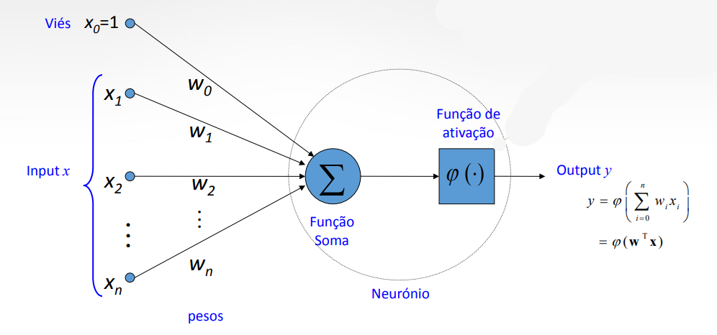

Figura 1 Perceptrão ou neurónio artificial (Santos, s.d.).

A saída do perceptrão, resulta da sua função ou algoritmo de treino, do peso atribuido e da função de ativação. Os algoritmos de treino podem ser:

1. *Perceptron Training Rule ─* os coeficientes *w* são inicializados com valores aleatórios.
2. *Gradient Descent ─* inicializa os coeficientes *w* aleatoriamente, aplica-os a todos os exemplos de treino à unidade, calcula o erro gerado para cada coeficiente *w*, e volta a recalcular o erro até este ser suficientemente baixo.
3. *Stochastic Approximation to Gradient Descent ─* o valor de correção de cada coeficiente *w*i é calculado logo após a apresentação de um só exemplo, em vez de se somarem os erros de todos os exemplos como no *Gradient Descent.*

Ao processo de ajustamento de pesos dá-se o nome de época: uma época é quando um dataset inteiro passa pela rede neuronal para a frente e para trás uma só vez (Sharma, 2017). À medida que o número de épocas aumenta, o número de vezes que os pesos w são ajustados e alterados também aumenta. Assim, quanto mais épocas existirem no treino de uma rede, mais vezes os pesos foram ajustados.

Resumidamente, em qualquer um destes algoritmos de treino (Marques):

* Ao perceptrão ou unidade são aplicadas entradas que constituem exemplos de treino.
* A cada um corresponde um valor alvo (*target*) que se compara com um resultado: a saída apresentada pelo perceptrão ou unidade linear
* Se este resultado gerar uma classificação errada, reajustam-se os coeficientes sinápticos ou pesos, *w*
* Terminado o treino, em presença de exemplos diferentes dos utilizados, o perceptrão ou unidade deverá responder corretamente.

As funções de treino podem ser (Marques):

* Step *─* Figura 2.

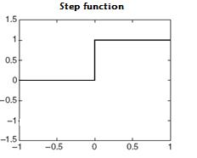

Figura 2 Função de ativação step (Marques).

* Linear *─* Figura 3.

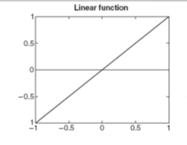

Figura 3 Função de ativação linear (Marques).

* Sigmoide *─* Figura 4.

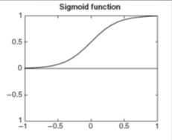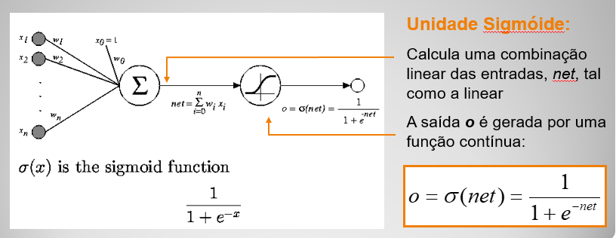

Figura 4 Função de ativação sigmoide (Marques).

* Tangente hiperbólica *─* Figura 5. Substitui a função sigmoide por tangente hiperbólica.

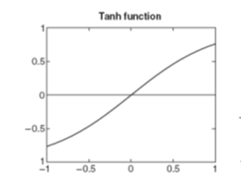

Figura 5 Função de ativação tangente hiperbólica (Marques).

* Sinal *─* Figura 6.

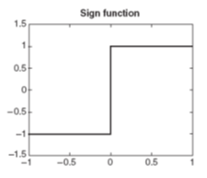

Figura 6 Função de ativação sinal (Marques).

Um conjunto de perceptrões forma uma rede neuronal, sendo o perceptrão multicamada uma rede *feed-forward* (Figura 7). Segundo Santos (s.d.) a rede *feed-forward* consiste num grafo acíclico, direcionado (geralmente completamente ligado), em que as entradas de cada camada são as saídas da camada anterior.

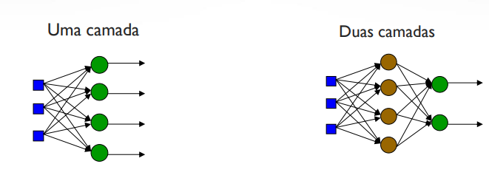

Figura 7 Rede neuronal

Os perceptrões e as unidades lineares apenas podem representar superfícies de decisão lineares, dando resultados como “positivo” e “negativo” (Marques). As redes neuronais multinível, treinadas pelo *BackPropagation Algorithm*, ajustam os pesos das redes da frente para trás, permitem treinar redes neuronais em multicamada, pelo que podem representar superfícies de decisão de forma muito variadas.

A rede neuronal é, então, composta por unidades organizadas em camadas, geralmente 2 ou 3, sendo as primeiras unidades as de input, que não constituem uma camada (Figura 8). As unidades internas compõem a(s) camada(s) interna(s) ─ ou *hidden layers* ─, e as unidades de saída são as *output layer*.

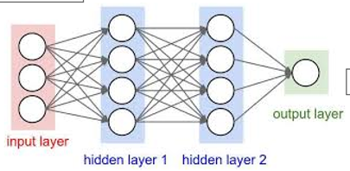

Figura 8 Rede neuronal: input, hidden e output layers.

A utilidade das redes neuronais está diretamente relacionada com a sua capacidade de aprender a classificar, i.e., distinguir imagens, caracteres, sons, etc. sendo que, a cada classificação corresponde uma saída ou combinação de saídas distintas (Marques). Para que exista esta utilidade a elas inerente, são necessárias três fases, feitas de forma automática pelo Matlab mediante a utilização de funções específicas. Por *default*, o programa atribui-lhes valores aleatórios:

* Aprendizagem – geralmente, é um valor de 70%, quando definido pelo utilizador.
* Validação – habitualmente, cerca de 15%.
* Teste – restantes 15%.

É necessário conhecer estas métricas de percentagens para se saber o quão bom o sistema é, tendo, assim, um termo de comparação. Quando se predefinem os valores do treino, validação e teste, tem-se um processo de *hold-out validation*, onde se criam amostras, sendo geralmente utilizado para se ter mais dados e se conseguir comprovar que as amostras criadas têm significância estatística para representar a população (Moura, 2016).

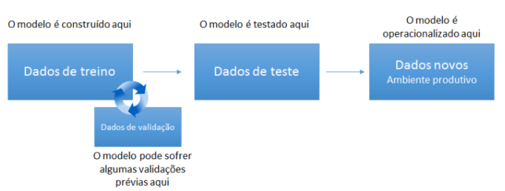

Figura 9 Treino, validação e teste (Moura, 2016).

De acordo com (Moura, 2016), se um modelo for testado com os dados utilizados no treino, ou seja, os mesmos com que foi construído, o seu comportamento não pode ser generalizado, por se desconhecer qual o seu comportamento com dados nunca vistos e, para isso, são utilizados os dados de teste (subcapítulo Folhas_3: dados de teste). Enquanto se treina a rede, de acordo com o mesmo autor (Moura, 2016), podem ser divididos os dados do treino em vários conjuntos de dados: os dados de validação, utilizados para realizar as validações iniciais durante a aprendizagem da rede (subcapítulo Folhas_2: dados de validação). Ao longo de todo o processo, treino, validação e teste, deve-se manter a homogeneidade de dados, aplicáveis ao problema concreto que se tem: se se trabalha com imagens de folhas no inicio, deve-se trabalhar ao longo de todo o processo com folhas (Moura, 2016).

A aprendizagem pode ser supervisionada, não supervisionada ou por *reinforcement learning* (i.e. aproximadamente “por recompensa”) (Marques). É feita por alteração dos coeficientes sinápticos (pesos, *w*n) através de um algoritmo chamado *backpropagation*. O treino supervisionado faz-se por aplicação de exemplos previamente classificados (i.e. em que as entradas e as saídas pretendidas são previamente conhecidas) (Figura 10). Segundo Cortez (2015) o objetivo é ajustar os parâmetros da rede, de forma a encontrar uma função que efetue o mapeamento entre os pares, de entrada e saída, fornecidos, ajustando os parâmetros da rede, de forma a encontrar uma função que efetue o mapeamento entre os pares, de entrada e saída, fornecidos (Cortez, 2015).

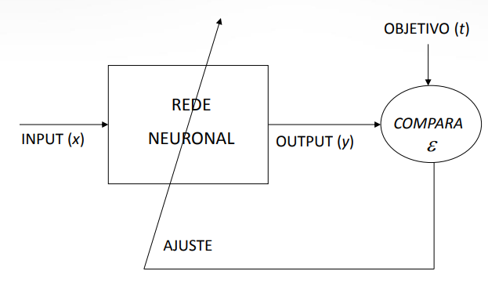

Figura 10 Esquema de funcionamento de uma rede neuronal, com treino supervisionado (Santos, s.d.).

Segundo este mesmo autor, Cortez (2015), existem dois tipos de treino supervisionado: o offline e o online. No treino offline os dados de conjunto de treino não alteram, e uma vez obtida a solução para a rede, esta deve permanecer fixa Cortez (2015). Se surgirem novos dados adicionados ao conjunto de treino, um novo treino envolvendo também os dados anteriores deve ser realizado para se evitar interferências no treino anterior (Cortez, 2015). No treino não supervisionado a aprendizagem é feita através das descobertas dos padrões nos dados de entrada. Nem sempre, no final de um treino, a rede fica capaz de resolver os problemas corretamente e nesta situação a aprendizagem não foi bem conseguida.

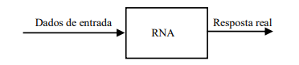

Figura 11 Rede neuronal com treino não supervisionado (Cortez, 2015).

## Introdução ao trabalho efetuado

Foram fornecidas três pastas com imagens de folhas a preto e branco:

* Folhas 1: com 99 imagens;
* Folhas 2: com 1564 imagens;
* Folhas 3: com 20 imagens.

Ao mesmo tempo, foi também fornecida uma tabela onde, a cada id das imagens, correspondia uma espécie e subespécie. No enunciado do trabalho é solicitado para registar os resultados da melhor rede, pelo que lhe é um tipo de treino supervisionado. Inicialmente, treinou-se a rede apenas com os dados da Folhas_1 e, posteriormente, adicionaram-se os dados da Folhas_2 para validação do treino. Numa fase posterior, verificam-se os resultados, utilizando as imagens contidas em Folhas_3 e outras que não foram previamente fornecidas, incluindo, folhas a cores.

## Espécie

Da Figura 12 conclui-se facilmente, que existe uma maioria de folhas da espécie Quercus, pelo que, à priori, a rede tenderá a reconhecer as folhas desta espécie mais facilmente.

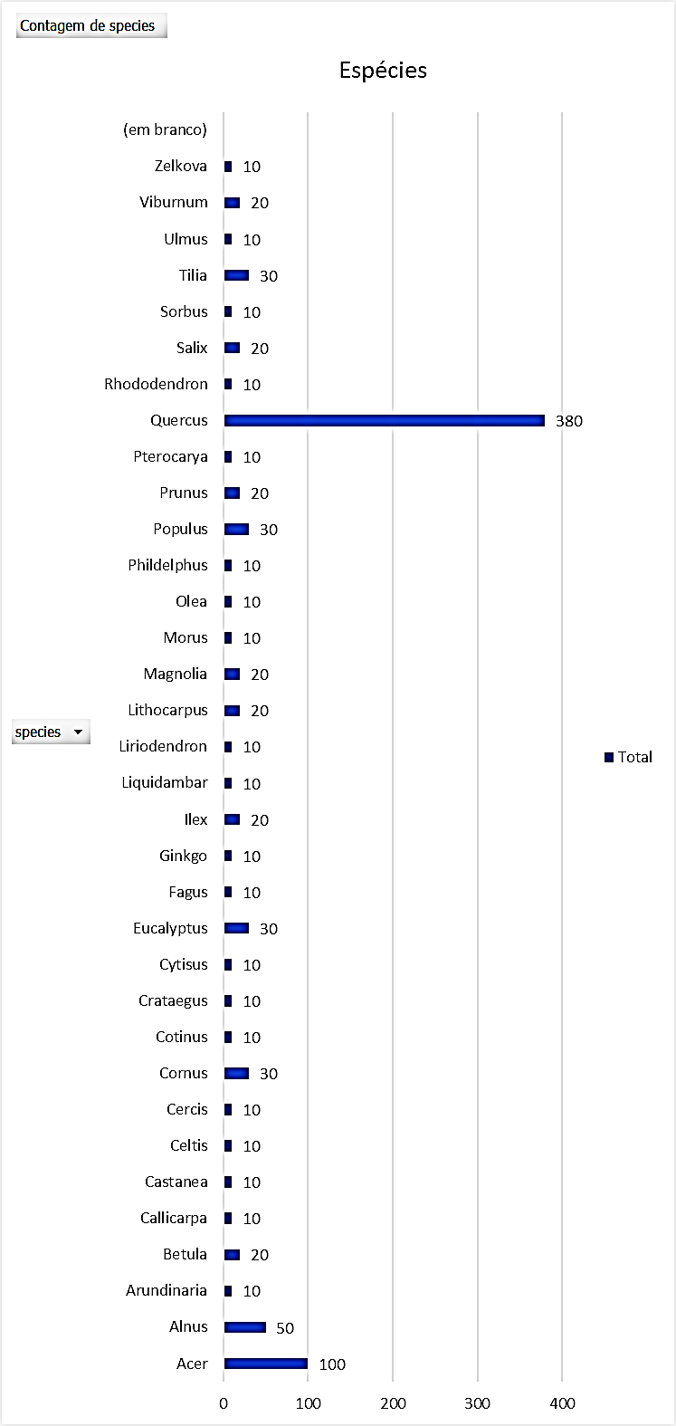 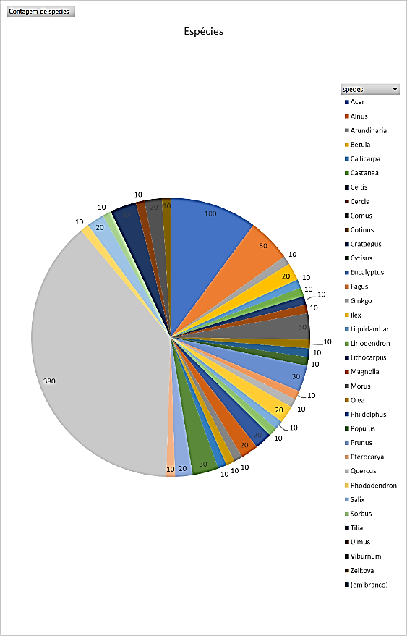

Figura 12 Espécies de folhas, onde é evidente a maioria de folhas da espécie Quercus.

## Descrição de procedimento

Para identificar a espécie é necessário processar a informação de entrada. Face a isto, procedeu-se a atribuir um id específico a cada espécie (Anexo A). De seguida, converteram-se as imagens em formato .jpg (Figura 13) para matrizes binárias, onde o valor 0 corresponde ao pixéis pretos e os brancos ao valor 1.



Figura 13 Imagem de folha de exemplo.

Como as imagens de folhas são de grandes dimensões, reduziram-se para matrizes binárias de 32 por 32. Agregaram-se todas estas matrizes num só vetor que serve, então, de entrada para a rede: os ID’s de espécie serão os inputs da rede e a saída da rede será a espécie (Figura 14). De seguida, faz-se a transposta da matriz de imagens vetorizadas para que possam entrar como input da rede (Figura 15).

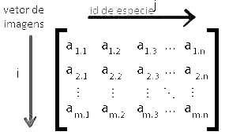

Figura 14 Matriz com vetor de imagens nas linhas e ID de espécie nas colunas.

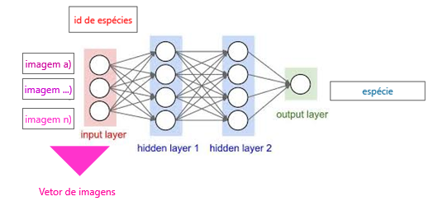

Figura 15 Rede neuronal de espécies.

## Características

A utilização de extração de características permite que a rede encontre a espécie e subespécie a que pertence de modo rápido. As características utilizadas para extrair dados das folhas foram as presentes na Tabela 1.

Tabela 1 Funções de Matlab utilizadas para extrair características (Matlab, s.d.).

|  |  |
| --- | --- |
| **Funções** | **Descrição** |
| *ConvexArea* | número de pixéis contidos em '*ConvexImage'*, retornados como escalar |
| *Eccentricity* | excentricidade da elipse, retornada como escalar. A excentricidade é o rácio da distancia entre os focos da elipse e o seu maior comprimento de eixos. |
| *Extent* | rácio de pixéis na região para os pixéis totais no retângulo envolvente, retornado como escalar, ou seja, uma área a dividir pela área do retângulo envolvente |
| *EquivDiameter* | diâmetro do circulo com a mesma área que a região, retornado como escalar |
| *FilledArea* | número de pixéis contidos em '*FilledImage*', retornados como escalar |
| *MajorAxisLength* | comprimento, em pixéis, do maior eixo da elipse, retornado como escalar. |
| *MinorAxisLength* | comprimento, em pixéis, do menor eixo da elipse, retornado como escalar. |
| *Orientation* | ângulo entre o eixo dos xx e o maior eixo da elipse. O valor é dado em graus, variando entre -90 e 90º |
| *Perimeter* | distância à volta da fronteira, retornado como escalar |
| *Solidity* | proporção de pixéis contidos no lado convexo que também fazem parte da região, retornados como escalar. |

## Subespécie

Para obtenção da subespécie, utilizou-se o mesmo procedimento, criando-se uma nova rede neuronal. Desta vez, entra na rede um vetor com as imagens em binário e como targets os ID’s das imagens e o ID respetivo à sua subespécie (Anexo B). As imagens são processadas do mesmo modo, obtendo-se, assim, a subespécie correspondente à imagem(ns).

# RESULTADOS

Uma forma de verificar se uma rede cumpre coniventemente o seu objetivo é pela sua taxa de acerto: ao dar boas taxas de acerto, sabe-se que distingue de forma aceitável as folhas das plantas. Neste trabalho, é expetável que distinga convenientemente as folhas de espécies que contenham exemplares em maior quantidade, como a Quercus com 380 amostras. Contudo, e face a que a subespécie corresponde a uma “especificação” de uma dada espécie, tem de se recorrer a mais pormenores para a identificação acertada pelo que apresentará taxas de acerto inferiores. Acresce ainda existirem menos amostras de cada subespécie para o treino da rede (por exemplo, a espécie Quercus tem 380 exemplares, com 36 subespécies e, de cada uma destas, existem 10 exemplares de cada e 20 sem subespécie definida ─ Tabela 2).

Tabela 2 Subespécies de Quercus e sua quantidade de exemplares.

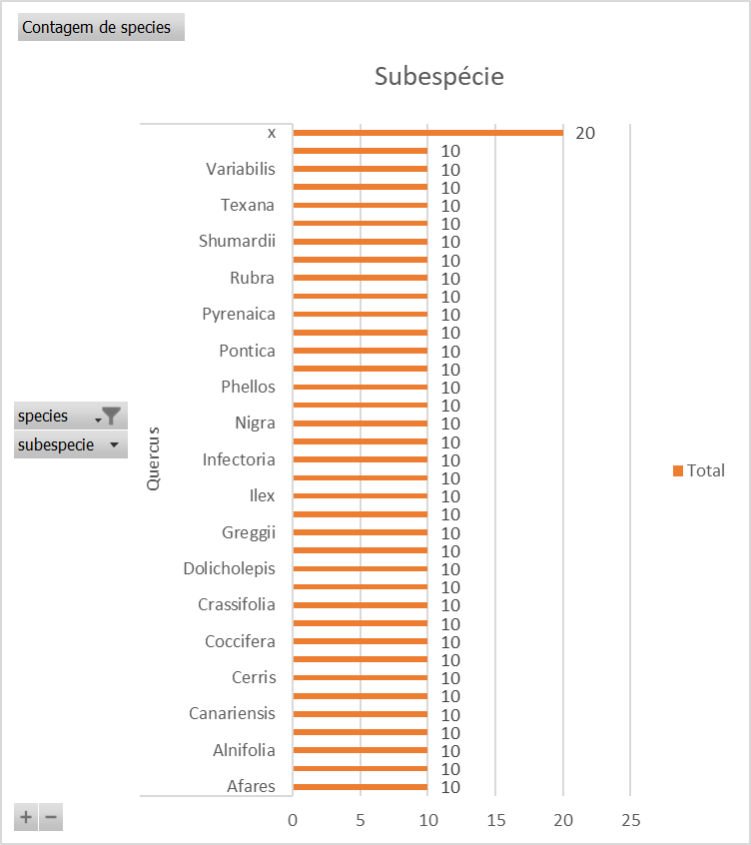

## Folhas_1: dados de treino

Nesta fase não foram definidos valores para treino, validação e teste. Por esta razão, o Matlab atribui-lhe percentagens aleatórias.

### *Perceptron training rule*

Utilizando o algoritmo de perceptron training rule, obtêm-se os resultados apresentados na Tabela 3. Desta se conclui que:

* As **funções de ativação** com maior taxa de acerto para as espécies são as que possuem a função step numa das camadas (taxa de acerto de 47%, 40% e novamente, 40%). A função sigmoide também obteve bons resultados, tendo-se registado 33% e 40%. Utilizando a função sigmoide, registou-se num dos testes efetuados, uma taxa de acerto de 47%. Para as subespécies, e como seria de esperar, as taxas de acerto foram bastante inferiores em relação às das espécies: a maioria registou taxa de acerto igual a 0. Contudo, nas que registaram valores superiores a 0, tinham a função sigmoide em comum na função de ativação.
* A **duração do teste**, dada na coluna Tempo, registou tempos muito bons, inclusive para as redes com melhores taxas de acerto.
* O **número de épocas**, dada na coluna Epoch, varia bastante, sendo este valor atribuído automaticamente pelo Matlab.

Tabela 3 Resultados obtidos para perceptron training rule – Folhas_1.



### Gradient Descent

Utilizando o algoritmo de *Gradient Descent*, obtêm-se os resultados apresentados na Tabela 4. Desta se conclui que:

* Nada se pode concluir em relação às **funções de ativação** para este algoritmo, uma vez que não apresentam funções comuns de certa forma recorrentes nos resultados. Poder-se-ia atribuir a taxa de acerto na espécie de 7% e 20% à presença da função sinal, contudo, só em metade dos casos, é que apresenta valores superiores a 0%. Utilizando este algoritmo, as taxas de acerto são francamente baixas tanto para as espécies como para subespécies.
* A **duração do teste**, registou, mais uma vez, tempos muito bons, inferiores a 1 minuto tanto para a rede de espécies como para subespécies.
* O **número de épocas** foi extremamente elevado, registando 1000 iterações tanto na rede de espécies como de subespécies.

Tabela 4 Resultados obtidos gradient descet.

### *Stochastic Approximation to Gradient Descent*

Utilizando o algoritmo de *Stochastic Approximation to Gradient Descent*, obtêm-se os resultados apresentados na Tabela 5. Desta se conclui que:

* As **funções de ativação** mais indicadas são a sigmoide, com valores de taxas de acerto de 60 e 47%. A função step, aliada à linear, também registou um valor bom de taxa de acerto para a espécie, de 53%. Apesar dos bons valores verificados na rede de espécie, não se traduziram igualmente em resultados positivos para a rede das subespécies, onde a taxa de acerto foi sempre 0, excetuando quando foi utilizada a função de tangente hiperbólica e sinal, com taxa de acerto para subespécie de apenas, 7%.
* A **duração do teste**, registou tempos elevados, comparativamente às anteriores: tendo a rede de subespécie registado um tempo de 70 minutos: 1h 10m.
* O **número de épocas** também neste algoritmo é bastante elevado, registando-se um teste com 90 iterações no treino da rede de espécie e outro de 103, no treino da rede de subespécie.

Tabela 5 Resultados obtidos para Stochastic Approximation to Gradient Descent.



### Conclusão para Folhas_1

* O algoritmo que regista maior **taxa de acerto** na rede de espécie é o *Perceptron Training Rule.* O algoritmo de *Stochastic Approximation to Gradient Descent* também revelou valores muito bons de taxa de acerto, sendo, até superiores aos do *Perceptron Training Rule.* O *Gradient Descent* revelou-se bastante mau nos testes realizados.
* Em termos de **número de épocas**, o *Perceptron Training Rule* mais uma vez se revelou bastante bom. O *Stochastic Approximation to Gradient Descent* também apresenta valores aceitáveis para os resultados obtidos.
* Relativamente à **duração** do treino de redes, tanto o *Perceptron Training Rule* como o *Gradient Descent* apresentam bons tempos; o *Stochastic Approximation to Gradient Descent* é mais moroso.
* É de relevar que nestes testes realizados, não foram definidas as percentagens para treino, teste e validação, pelo que as comparações dos algoritmos previamente realizadas poderão ser enganadoras.

## Folhas_2: dados de validação

Nos testes realizados para a pasta de Folhas_2 houve a predefinição da percentagem de treino, validação e teste (Figura 9):

* Treino: 70%.
* Validação: 15%.
* Teste: 15%.

Ao contrário dos testes anteriormente realizados, onde as percentagens foram atribuídas de forma aleatória pelo programa, através da sua predefinição, neste capítulo, conta-se perceber quais as funções às quais correspondem melhores taxas de acerto.

### *Perceptron training rule*

Utilizando o algoritmo de *perceptron training rule*, obtêm-se os resultados apresentados na Tabela 6. Desta se conclui que:

* As **funções de ativação** com maior taxa de acerto para as espécies são as que possuem a função linear ou sigmoide numa das camadas (taxas que rondam os 52%). Para as subespécies, e novamente, as taxas de acerto foram baixas, sendo a maior, de 24%, para a qual foi utilizada a função tangente hiperbólica.
* Os testes com maior **duração** correspondem àqueles com funções não lineares, sigmoide e tangente hiperbólica (acima de 38 minutos, chegando aos 100 minutos, isto é, 1 hora e 40 minutos.
* Em relação ao **número de épocas**, o teste com função linear e tangente hiperbólica apresentou o maior valor: 47.

Tabela 6 Resultados obtidos para perceptron training rule – Folhas_2.



### *Gradient Descent*

Utilizando o algoritmo de *Gradient Descent*, obtêm-se os resultados apresentados na Tabela 7. Desta se conclui que:

* As **funções de ativação** com maior taxa de acerto para as espécies são as que possuem a função linear (taxas muito baixas, de 10 e 15%). Para as subespécies, foram de 0, 1 e 3%.
* Os testes foram muito velozes, todos com **duração** inferior a 1 minuto.
* A quantidade de **épocas** foi novamente muito elevada, com vários registos de 1000.

Tabela 7 Resultados obtidos para Gradient Descent – Folhas_2.



### *Stochastic Approximation to Gradient Descent*

Utilizando o algoritmo de *Stochastic Approximation to Gradient Descent*, obtêm-se os resultados apresentados na Tabela 8. Desta se conclui que:

* As **funções de ativação** com maior taxa de acerto para as espécies são as que possuem a função linear (taxas de 45 e 52%). Para as subespécies, foram de 10 e 11%.
* Em termos de **duração**, obtiveram-se tempos superiores a 1 hora nalguns casos.
* A quantidade de épocas variou bastante, entre as 0 e as 155.

Tabela 8 Resultados obtidos para Stochastic Approximation to Gradient Descent – Folhas_2.



### Conclusão para Folhas_2

* O algoritmo que regista maior **taxa de acerto** na rede de espécie é novamente, o *Perceptron Training Rule.* O algoritmo de *Stochastic Approximation to Gradient Descent* também revelou valores bons de taxa de acerto, apesar de não serem com tanta frequência como o do *Perceptron Training Rule*. O *Gradient Descent* revelou-se, mais uma vez, mau nos testes realizados.
* Relativamente ao **número de épocas**, o *Perceptron Training Rule* realizou ajustes em quantidade inferior, isto é, o máximo atingido foi de 47, apesar de obter números positivos em praticamente todos os testes. O *Stochastic Approximation to Gradient Descent* apresentou valores muito variantes, do 0 ao 155. Novamente, o *Gradient Descent* tem valores muito elevados neste ponto.
* Quanto à **duração**, tanto o *Perceptron Training Rule* como o *Stochastic Approximation to Gradient Descent* tempos semelhantes, isto é, elevados; o *Gradient Descent* teve ótimos tempos.

## Comparação de taxas de acerto

Pela análise realizada, conclui-se facilmente, que:

* Apesar de o algoritmo ***Gradient Descent***apresentar ótimos tempos e um elevado número de épocas, não lhe corresponde boas taxas de acerto, pelo que não se recomenda a sua utilização.
* Ao ***Perceptron Training Rule***correspondem boas taxas de acerto, atingindo uma taxa de 54% para a espécie, e à qual está associada uma de 9% para a subespécie. O numero de épocas variou entre o 0 e 47. Pelos testes realizados não é possível extrapolar se a maior número de épocas ou a maior duração corresponde uma maior taxa de acerto.
* Em relação ao ***Stochastic Approximation to Gradient Descent***, as suas taxas de acerto variaram dos 0 aos 53% para espécie e dos 0 aos 11% para as subespécies.
* A uma boa taxa de acerto na rede da espécie não corresponde, necessariamente, uma boa taxa de acerto à subespécie. Registaram-se casos em que houve taxa de acerto na espécie de 60% e 0 na subespécie. Da mesma maneira, a elevada duração ou elevado número de épocas também são inconclusivas em relação a esta taxa (Tabela 9).

Tabela 9 Resumo das melhores taxas de acerto nos testes realizados.



## Folhas_3: dados de teste

Com a pasta de Folhas_3, que contém 20 imagens, testa-se verdadeiramente a melhor rede obtida e gravada dos treinos anteriormente efetuados (Tabela 15). Com a rede gravada, foi registada uma percentagem de acerto de 21% para as espécies e de 0% para as subespécies. Após esta rede ter sido novamente treinada conseguiu-se melhorar as taxas de acerto da espécie, além da subespécie ter deixado de ser nula.

Tabela 10 Resultados de Folhas_3.



## Folhas personalizadas

O trabalho desenvolvido permite o reconhecimento de folhas que não tenham sido previamente inseridas, isto é, que não estejam nem em Folhas_1 nem Folhas_2. Para isso, testou-se com os exemplos da Figura 16, onde além de serem imagens a cores, possuem diferentes tamanhos, utilizando a extração de características.

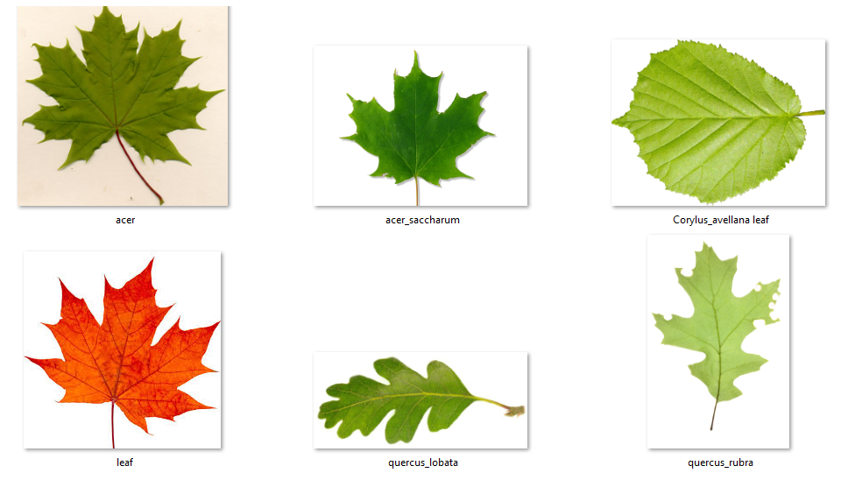

Figura 16 Folhas personalizadas.

Estas folhas deverão ser colocadas numa pasta específica, a Folhas_Personalizadas, de maneira a que o programa desenvolvido e a rede consigam identificar a espécie e subespécie (Tabela 11).

Tabela 11 Resultados de testes efetuados a Folhas personalizadas.



## Quantidade de neurónios variável

Um dos objetivos a atingir no desenvolvimento deste trabalho prático consistia em testar a rede com diferente número de neurónios (Tabela 12). As redes com melhor taxa de acerto corresponderam às com 8 e 10 neurónios, pelo que, das duas, se optou por utilizar com 10 neurónios.

Tabela 12 Testes com diferente quantidade de neurónios.



# INTERFACE GRÁFICA

Através da utilização do *guide* do Matlab criou-se a interface gráfica do programa. Nesta, o utilizador começará por escolher se pretende consultar os dados dos autores do trabalho, ir para o programa ou ler o relatório (Figura 17):



Figura 17 Interface - janela inicial.

## Autores

Na janela de autores, escolhe de qual dos dois pretende obter mais informação, incluindo os contactos em redes sociais (Figura 18).



Figura 18 Interface - autores.

## Relatório

Clicando em “Relatório”, abre o ficheiro .pdf deste relatório.

## Programa

Nesta nova janela, local de seleção das características desejadas, escolhe-se a pasta da qual pretende ler as imagens que, ao pressionar o botão “tratar imagens”, converterá para matrizes binárias (Figura 19).



Figura 19 Interface - inserir imagem e seu tratamento.

O utilizador poderá configurar a rede selecionando as funções de treino desejadas para duas camadas (Figura 20): Step, Linear, Sigmoide, Tangente hiperbólica, Sinal.

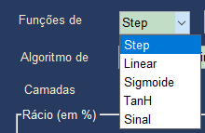

Figura 20 Interface - escolha de funções de ativação.

Escolhe o algoritmo de treino (Figura 21):

* *Perceptron training rule.*
* *Gradient Descent.*
* *Stochastic approximation to gradient descent*.

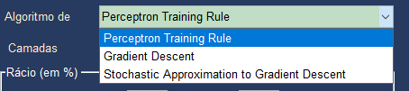

Figura 21 Interface - algoritmos de treino da rede.

E a percentagem atribuída ao treino, validação e teste (Figura 22).

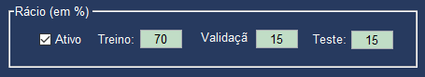

Figura 22 Interface - percentagem atribuída a treino, validação e teste.

No output sairá o total de imagens lidas e a taxa de acerto (Figura 23). Pressionando o botão “visualizar”, surge uma tabela com os dados das redes gravadas (Tabela 16), onde o campo “Tempo” corresponde ao tempo necessário para processar os dados.

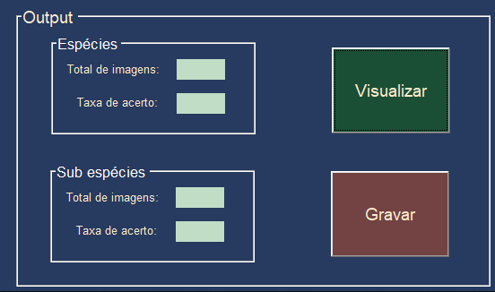

Figura 23 Interface - output.

Tabela 13 Resultado das redes gravadas.

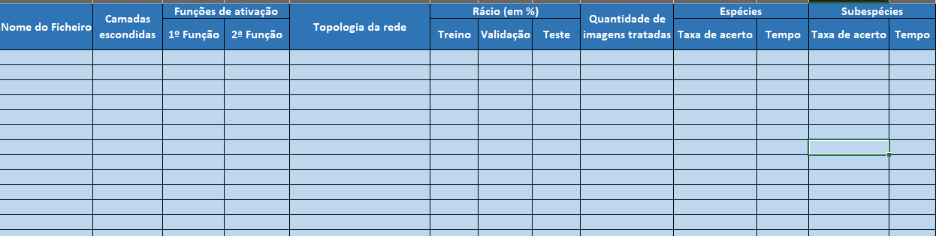

## Exemplos de interface no decorrer de testes

Painel inicial de seleção de características da rede ou importação de rede previamente gravada (Figura 24).

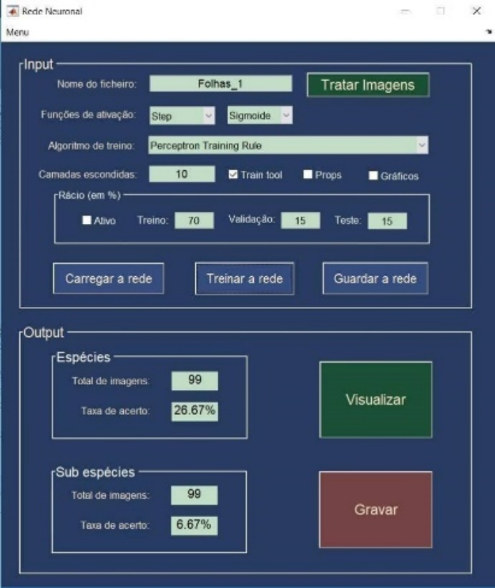

Figura 24 Resultado de treino de rede utilizando a função sigmoide.

Exemplo de um teste efetuado, neste caso, para Folhas_2 (Figura 25).

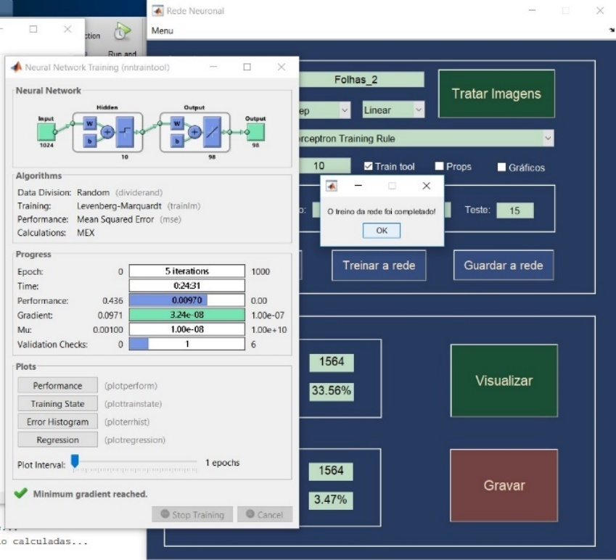

Figura 25 Teste efetuado para a pasta Folhas_2.

Pressionando o botão do *Error Histogram*, na janela automática do Matlab, acima apresentada, surge um gráfico de barras semelhante ao que abaixo se apresenta (Figura 26).

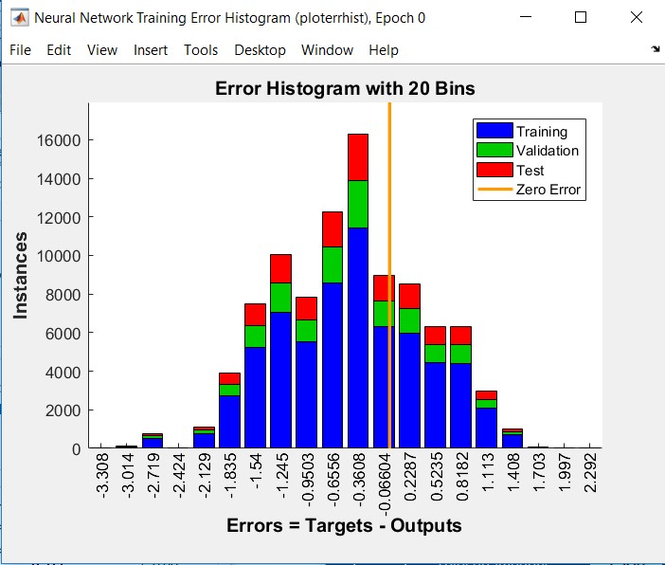

Figura 26 Histograma de erros para um dos testes efetuados.

A matriz de confusão obtida diretamente pelo Matlab não poderá ser aplicada num trabalho com tantas entradas e saídas na rede neuronal por se tornar ilegível (Figura 27), piorando para a subespécie (Figura 28).

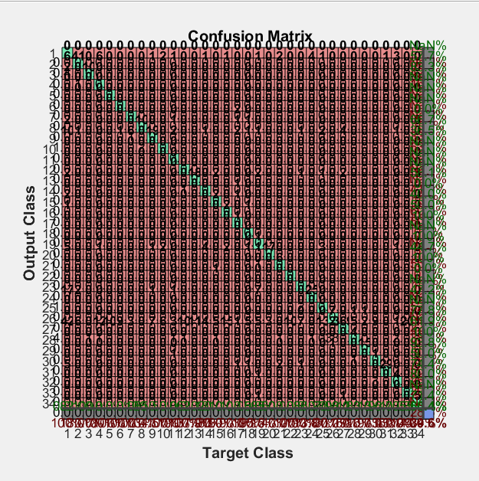

Figura 27 Matriz de confusão para espécies fornecida pelo Matlab, com taxa de acerto de 60,96%.

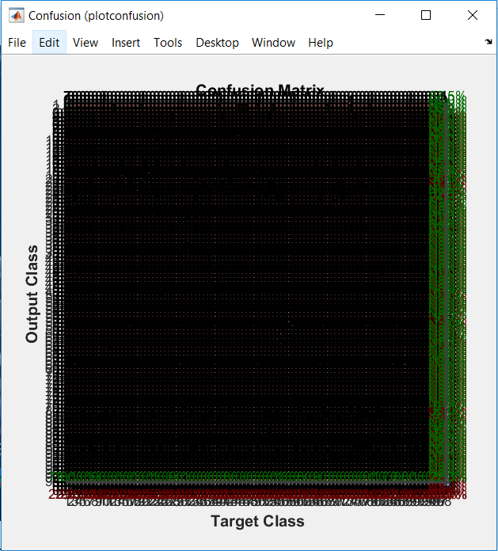

Figura 28 Matriz de confusão para espécies fornecida pelo Matlab, com taxa de acerto de 22,92%.

# CONCLUSÃO

Às redes neuronais estão associadas 3 fases, às quais são atribuídas percentagens distintas:

* Treino.
* Validação.
* Teste.

Habitualmente o Matlab atribui-lhas aleatoriamente, mas na prática, costumam ser definidos valores à partida para cada fase: treino, com 70%, validação, com 15% e teste, também com 15%. Estas percentagens são utilizadas para verificar se a rede trabalha convenientemente e para se ter um termo de comparação entre os algoritmos utilizados.

As matrizes de confusão obtidas diretamente em Matlab são ilegíveis para redes com elevado numero de inputs e outputs. Por esta razão, tem de se criar à parte, as matrizes correspondentes.

Constata-te pela utilização do algoritmo ***Gradient Descent*** queapresenta ótimos tempos e um elevado número de épocas. Contudo, não lhe corresponde boas taxas de acerto, pelo que não se recomenda a sua utilização.

Ao ***Perceptron Training Rule***atribuem-se boas taxas de acerto, atingindo uma taxa de 54% para a espécie. O numero de épocas variou entre o 0 e 47. Pelos testes realizados não é possível extrapolar se a maior número de épocas ou a maior duração corresponde uma maior taxa de acerto.

Em relação ao ***Stochastic Approximation to Gradient Descent***, as suas taxas de acerto variaram dos 0 aos 53% para espécie e dos 0 aos 11% para as subespécies.

A uma boa taxa de acerto na rede da espécie não corresponde, necessariamente, uma boa taxa de acerto à subespécie. Registaram-se casos em que houve taxa de acerto na espécie de 60% e 0 na subespécie. Da mesma maneira, a elevada duração ou elevado número de épocas também são inconclusivas em relação a esta taxa.

Além dos testes supramencionados, também se testaram os resultados através da **variação do número de neurónios**, concluindo-se que, para o trabalho em causa, o ideal será utilizar 8 ou 10 neurónios. Neste trabalho, optou-se por se escolher rede com 10 neurónios, pelos bons resultados registados e por ser o modo *default* do Matlab. Aparentemente, a um maior número de neurónios, corresponde maior duração de testes.

# BIBLIOGRAFIA

Cortez, V. T. (janeiro de 2015). Aplicação de redes neuronais artificiais à deteção e isolamento de falhas em processos industriais. *Dissertação de Mestrado*. Lisboa: Instituto Superior de Engenharia de Lisboa.

*How to build your own Neural Network* . (s.d.). Obtido de towardsdatascience: https://towardsdatascience.com/how-to-build-your-own-neural-network-from-scratch-in-python-68998a08e4f6

Marques, V. (s.d.). Redes Neuronais. *Aula 1 - Redes Neuronais*. Instituto Superior de Engenharia de Coimbra.

Matlab. (s.d.). *regionprops*. Obtido de MathWorks: https://www.mathworks.com/help/images/ref/regionprops.html

Menezes, P. (s.d.). *O Que é uma Rede Neuronal?* Obtido de Instituto de Sistemas e Robótica - Universidade de Coimbra: http://home.isr.uc.pt/~paulo/PROJ/NN95/node24.html

Moura, W. (4 de setembro de 2016). *Resampling: separando os dados entre treino, validação e teste*. Obtido de hacking analytics: https://hackinganalytics.com/2016/09/04/resampling-separando-os-dados-entre-treino-validacao-e-teste/

*Redes neuronais*. (s.d.).

Santos, J. M. (s.d.). *Redes neuronais - conceitos*. Obtido de Instituto Superior de Engenharia do Porto: http://www.isep.ipp.pt/files/Redes%20Neuronais%20-%20Conceitos%20-%20JMS%20(vers%C3%A3o_final).pdf

Sharma, S. (22 de setembro de 2017). *Epoch vs Batch Size vs Iterations*. Obtido de Towards Data Science: https://towardsdatascience.com/epoch-vs-iterations-vs-batch-size-4dfb9c7ce9c9

# ANEXOS

# Anexo A

## ID’s correspondentes às espécies

|  |  |
| --- | --- |
| **id_especie** | **especie** |
| 1 | Acer |
| 2 | Alnus |
| 3 | Arundinaria |
| 4 | Betula |
| 5 | Callicarpa |
| 6 | Castanea |
| 7 | Celtis |
| 8 | Cercis |
| 9 | Cornus |
| 10 | Cotinus |
| 11 | Crataegus |
| 12 | Cytisus |
| 13 | Eucalyptus |
| 14 | Fagus |
| 15 | Ginkgo |
| 16 | Ilex |
| 17 | Liquidambar |
| 18 | Liriodendron |
| 19 | Lithocarpus |
| 20 | Magnolia |
| 21 | Morus |
| 22 | Olea |
| 23 | Phildelphus |
| 24 | Populus |
| 25 | Prunus |
| 26 | Pterocarya |
| 27 | Quercus |
| 28 | Rhododendron |
| 29 | Salix |
| 30 | Sorbus |
| 31 | Tilia |
| 32 | Ulmus |
| 33 | Viburnum |
| 34 | Zelkova |

# Anexo B

## ID’s correspondentes às subespécies

|  |  |
| --- | --- |
| **id_subespecie** | **subespecie** |
| 1 | Capillipes |
| 2 | Circinatum |
| 3 | Mono |
| 4 | Opalus |
| 5 | Palmatum |
| 6 | Pictum |
| 7 | Platanoids |
| 8 | Rubrum |
| 9 | Rufinerve |
| 10 | Saccharinum |
| 11 | Cordata |
| 12 | Maximowiczii |
| 13 | Rubra |
| 14 | Sieboldiana |
| 15 | Viridis |
| 16 | Simonii |
| 17 | Austrosinensis |
| 18 | Pendula |
| 19 | Bodinieri |
| 20 | Sativa |
| 21 | Koraiensis |
| 22 | Siliquastrum |
| 23 | Chinensis |
| 24 | Controversa |
| 25 | Macrophylla |
| 26 | Coggygria |
| 27 | Monogyna |
| 28 | Battandieri |
| 29 | Glaucescens |
| 30 | Neglecta |
| 31 | Urnigera |
| 32 | Sylvatica |
| **id_subespecie** | **subespecie** |
| 33 | Biloba |
| 34 | Aquifolium |
| 35 | Cornuta |
| 36 | Styraciflua |
| 37 | Tulipifera |
| 38 | Cleistocarpus |
| 39 | Edulis |
| 40 | Heptapeta |
| 41 | Salicifolia |
| 42 | Nigra |
| 43 | Europaea |
| 44 | Adenopoda |
| 45 | Grandidentata |
| 46 | Nigra |
| 47 | Avium |
| 48 | Shmittii |
| 49 | Stenoptera |
| 50 | Afares |
| 51 | Agrifolia |
| 52 | Alnifolia |
| 53 | Brantii |
| 54 | Canariensis |
| 55 | Castaneifolia |
| 56 | Cerris |
| 57 | Chrysolepis |
| 58 | Coccifera |
| 59 | Coccinea |
| 60 | Crassifolia |
| 61 | Crassipes |
| 62 | Dolicholepis |
| 63 | Ellipsoidalis |
| 64 | Greggii |
| **id_subespecie** | **subespecie** |
| 65 | Hartwissiana |
| 66 | Hispanica |
| 67 | Ilex |
| 68 | Imbricaria |
| 69 | Infectoria |
| 70 | Kewensis |
| 71 | Nigra |
| 72 | Palustris |
| 73 | Phellos |
| 74 | Phillyraeoides |
| 75 | Pontica |
| 76 | Pubescens |
| 77 | Pyrenaica |
| 78 | Rhysophylla |
| 79 | Rubra |
| 80 | Semecarpifolia |
| 81 | Shumardii |
| 82 | Suber |
| 83 | Texana |
| 84 | Trojana |
| 85 | Turneri |
| 86 | Variabilis |
| 87 | Vulcanica |
| 88 | Russellianum |
| 89 | Fragilis |
| 90 | Intergra |
| 91 | Aria |
| 92 | Oliveri |
| 93 | Platyphyllos |
| 94 | Tomentosa |
| 95 | Bergmanniana |
| 96 | Rhytidophylloides |
| 97 | Tinus |
| 98 | Serrata |